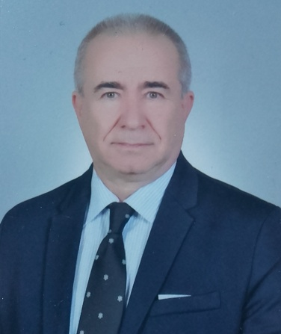

Doç Dr Mehmet Yıldırım

Dr Mehmet Yıldırım, Sağlık Bilimleri Üniversitesi, İzmir Bozyaka Eğitim ve Araştırma Hastanesinde doçent olarak çalışmaktadır. Ege Üniversitesi Tıp Fakültesinden 1981 yılında mezun olmuş ve aynı Üniversite Genel Cerrahi Ana Bilim Dalında Genel Cerrahi ihtisasını almıştır.Genel Cerrahi uzmanı olarak SSK Giresun hastanesi ve Ardahan Asker Hastanesinde çalışmıştır. Bozyaka Eğitim ve Araştırma Hastanesi Genel Cerrahi Kliniğinde Şef Yardımcısı ve Eğitim Görevlisi olarak hizmet vermiştir. 2012 yılında Onkolojik Cerrahi yan dal uzmanlığını almıştır. Aynı yıl doçent olmuştur. Cerrahi alanında özofagus, pankreas ve hidatid kist ile ilgilenmektedir. Cerrahi Endoskopi Ünitesi ve Yanık Merkezinin kuruluş aşamasında görev yapmıştır. İzmir EAH Tıp Dergisi Baş- editörü ve 7 uluslararası derginin bilimsel kurulundadır.91 adeti Pubmed ve Clarivate de indekslenen 170 yayını,51’i uluslar arası kongrelerde sunulan 225 bildirisi vardır.
Dr Mehmet Yildirim is a Associate Professor in the Izmir Bozyaka Education and Research Hospital,University of Health Sciences.He received his medical degree from Aegean University in 1981 and completed his General Surgery residency at the Department of General Surgery of the same University.He served as a surgeon of Giresun Statae Hospital and Ardahan Military Hospital, He served as the co -director and director of the Department of the General Surgery Section B at the Bozyaka Education and Research Hospital. He undertook his Oncologic Surgery Ph D in 2012. He became an associate professor in the same year. His ongoing interest are oesophageal and pancreas surgery and hydatid disease. He served as a founder and education programs of the Surgical Endoscopy Unit and Bozyaka Burn Center. He is the Editor -in-Chief of the Medical Journal of Izmir Hospital,and a member of the editorial board reviewer of 7 international journals.He has more than 170 publication,among them 91 has published indexed by pubmed and Clarivate analytics. He has 225 presentation, among them 51 presented international congress and meeting.

